**LỜI CAM ĐOAN**

Em xin cam đoan:

1. Em xin cam đoan đề tài: “**Xây dựng hệ thống đặt và quản lý tour du lịch**” là đồ án của em và chưa chia sẻ cho bất kỳ ai.
2. Những nội dung trong luận văn này do em thực hiện dưới sự hướng dẫn của cô Hồ Thị Huyền Thương.
3. Mọi sao chép không hợp lệ, vi phạm quy chế đào tạo, hay gian trá em xin chịu hoàn toàn trách nhiệm.

Nghệ An, ngày 20 tháng 06 năm 2020

**Sinh viên**

**Đào Sỹ Hùng**

**MỤC LỤC**

DANH MỤC TỪ VIẾT TẮT xi

DANH MỤC HÌNH ẢNH xii

LỜI CẢM ƠN xiii

MỞ ĐẦU 1

1. Lý do chọn đề tài 1

2. Mục đích thực hiện 1

3. Phạm vi thực hiện 1

4. Nội dung thực hiện 2

5. Cấu trúc đồ án 2

CHƯƠNG 1: GIỚI THIỆU TỔNG QUAN 3

1.1 Hiện trạng chung 3

1.2 Phương pháp nghiên cứu 3

1.3 Tính năng kỹ thuật 3

CHƯƠNG 2: PHÂN TÍCH HỆ THỐNG 8

2.1 Mô tả hệ thống 8

2.1.1 Chức năng của hệ thống người dùng 8

2.1.2 Chức năng của Website 9

2.1.3 Nguyên tắc hoạt động của hệ thống 10

2.2 Phân tích hệ thống 10

2.2.1 Sơ đồ Use Case 10

2.2.2 Đặc tả Use Case 11

2.2.3 Biểu đồ luồng dữ liệu mức ngữ cảnh 15

CHƯƠNG 3: XÂY DỰNG CHƯƠNG TRÌNH 25

3.1 Người dùng 25

3.2.Người quản trị 32

KẾT LUẬN 36

TÀI LIỆU THAM KHẢO 39

# DANH MỤC TỪ VIẾT TẮT

|  |  |  |
| --- | --- | --- |
| **STT** | **Từ viết tắt** | **Giải thích** |
| 1 | PHP | Hypertext Preprocessor |
| 2 | HTML | HyperText Markup Language |
| 3 | XAMPP | Cross-Platform (X), Apache (A), MySQL (M), PHP (P) and Perl (P) |
| 4 | CSS | Cascading Style Sheet |

# DANH MỤC HÌNH ẢNH

Hình 1.1: Giao diện XAMPP 4

Hình 1.2: Giao diện Sublime text 5

Hình 1.3: Giao diện Google Chrome 5

Hình 2.1: Sơ đồ chức năng hệ thống người dùng 8

Hình 2.2 Sơ đồ chức năng Website 9

Hình 2.2: Sơ đồ Use Case 11

Hình 2.3: Biểu đồ ngữ cảnh 15

Hình 2.4: Sơ đồ ERD 16

Hình 3.1: Giao diện trang chủ người dùng 25

Hình 3.2: Giao diện chức năng đăng ký 26

Hình 3.3: Giao diện chức năng đăng nhập 26

Hình 3.4: Giao diện chức năng cập nhật thông tin cá nhân 27

Hình 3.5: Giao diện chính sách và bảo mật 27

Hình 3.7: Giao diện chi tiết tour 29

Hình 3.8: Giao diện danh sách blog 30

Hình 3.9: Giao diện phần bình luận blog 31

Hình 3.10: Giao diện tour đã đặt 31

Hình 3.11: Giao diên trợ giúp 32

Hình 3.12: Giao diện lịch sử trợ giúp 32

Hình 3.13: Giao diện chức năng đăng nhập 33

Hình 3.14: Giao diện quản lý tỉnh 33

Hình 3.15: Giao diện quản lý tour 34

Hình 3.16: Giao diện quản lý khách sạn 34

Hình 3.17: Giao diện quản lý hóa đơn 35

Hình 3.18: Giao diện quản lý người dùng 35

Hình 3.19: Giao diện quản lý trợ giúp 36

Hình 3.20: Giao diện quản lý góp ý 36

Hình 3.21: Giao diện quản lý văn bản 37

**DANH MỤC CÁC BẢNG**

Bảng 2.1: Bảng tỉnh 17

Bảng 2.2: Bảng gói du lịch 19

Bảng 2.3: Bảng quản admin 19

Bảng 2.4: Bảng blog 20

Bảng 2.5: Bảng góp ý 20

Bảng 2.6: Bảng hóa đơn 21

Bảng 2.7: Bảng khách sạn 22

Bảng 2.8: Bảng người dùng 23

Bảng 2.9: Bảng trợ giúp 23

Bảng 2.10: Bảng văn bản 24

# LỜI CẢM ƠN

Em xin gửi lời cảm ơn chân thành và sâu sắc tới cô Hồ Thị Huyền Thương đã tận tâm hướng dẫn, giúp đỡ em nhiệt tình trong suốt thời gian thực hiện đề tài. Không những vậy cô cũng cho em những lời khuyên bổ ích trong suốt quá trình làm đồ án.

Em cũng xin chân thành cảm ơn thầy cô trong Viện kỹ thuật và Công nghệ của Trường Đại Học Vinh đã tận tình giảng dạy, truyền đạt kiến thức cho em trong những năm tháng trên giảng đường đại học. Em chúc thầy cô sẽ luôn có một sức khỏe dồi dào để có thể giảng dạy cho những thế hệ sau nhiều điều tốt hơn nữa.

Xin chân thành cảm ơn tất cả bạn bè đã động viên, giúp đỡ mình trong thời gian học tập và hoàn thành đồ án, trải qua năm năm trên giảng đường đại học thì chúng ta cũng có thật nhiều kỷ niệm, chúc các bạn sau khi ra trường sẽ trưởng thành chững chạc trên con đường bạn chọn nhé.

Mặc dù đã cố gắng nhiều nhưng sẽ không thể tránh khỏi những thiếu sót. Em kính mong nhận được sự góp ý của quý thầy cô và các bạn để hoàn thành tốt hơn nữa.

Em xin chân thành cảm ơn!

Nghệ An, ngày 20 tháng 06 năm 2020

**Sinh viên**

**Đào Sỹ Hùng**

# MỞ ĐẦU

## Lý do chọn đề tài

Với xu thế hiện nay, mọi mặt về đời sống xã hội ngày càng được nâng cao, công nghệ thông tin cũng như du lịch đang phát triển mạnh mẽ và đặc biệt sự kết hợp giữa chúng.

Thông qua các sản phẩm và lợi ích mà công nghệ mang lại, chúng ta dễ dàng nhận ra tầm quan trọng và tính tất yếu của ngành công nghệ thông tin và đăng biệt là thương mại điện tử, cũng như ngành du lịch trong thời buổi xã hội phát triển như hiện nay nó cũng đã khẳng định được vai trò và trở thành tất yếu của con người. Dùng mạng internet để kết hợp với du lịch là một cách rất hợp lý và cần thiết khi cả công nghệ và du lịch đang phát triển không ngừng. Với những thao tác đơn giản trên máy tính hoặc điện thoại smartphone có nối mạng internet bạn sẽ có tận tay những gì mình cần mà không phải mất nhiều thời gian. Bạn chỉ cần vào các trang dịch vụ thương mại điện tử, và thực hiện vài thao tác đơn giản thì các nhà dịch vụ sẽ mang đến tận nhà cho bạn.

Nền du lịch trong nước ngày càng phát triển mạnh có nhiều khu di tích, phong cảnh đẹp và nổi tiếng thì nước ta đã đón tiếp lượng lớn khách du lịch nước ngoài đem về lượng lớn thu nhập cho đất nước. Hơn nữa trước sự phát triển càng ngày nhanh chóng của lĩnh vực Công Nghệ Thông Tin cụ thể hơn là lĩnh vực Mạng và Truyền Thông đang phát triển mạnh mẽ và đi kèm với sự phát triển mạnh mẽ này là các dịch vụ tiện ích để phục vụ đời sống công việc, giải trí… và đặt biệt du lịch là nhu cầu không thể thiếu trong cuộc sống hiện nay. Trong đó, sử dụng dịch vụ đặt tour “trực tuyến” qua mạng đang trở nên cấp thiết. Vì vậy em đã quyết định xây dựng Website đặt và quản lý tour du lịch này.

## 2. Mục đích thực hiện

Xây dựng đồ án tốt nghiệp lần này của em với mục đích:

* Là một Website chuyên về đặt và quản lý tour và dịch vụ du lịch.
* Xây dựng được chức năng đặt tour du lịch giúp người dùng đặt tour dễ dàng và thuận tiện.
* Người dùng khi chưa đăng nhập vẫn có thể xem và tìm kiếm tour.
* Sau khi yêu cầu đặt thì khách hàng vẫn có thể hủy tour.
* Đặt tour trực tiếp chỉ với vài thao tác đơn giản, giao diện trực quan, dể sử dụng.
* Người dùng có thể tra cứu với những tour và thông tin tour với nhiều tiêu chí khác nhau.
* Hiểu biết thêm về ngôn ngữ lập trình PHP.

## 3. Phạm vi thực hiện

Website đặt và quản lý tour du lịch được ứng dụng cho các khách hàng riêng lẻ có nhu cầu đi du lịch nghĩ dưỡng hoặc doanh nghiệp nhỏ và vừa. Không những thế mà còn phục vụ cho các khách hàng đặt tour một cách dễ dàng. Website này được ứng dụng trên phạm vi toàn quốc.

## 4. Nội dung thực hiện

1. Xác định nhiệm vụ chính của đề tài
2. Hình thành các ý tưởng, đánh giá các ý tưởng
3. Phân tích ý tưởng
4. Thiết kế
5. Triển khai

## 5. Cấu trúc đồ án

Phần mở đầu bao gồm lời cam đoan, mục lục, danh mục từ viết tắt, danh mục hình ảnh, lời cảm ơn.

Chương 1: Giới thiệu tổng quan

Giới thiệu tổng quan về bài toán, các chức năng của hệ thống

Chương 2: Phân tích và thiết kế hệ thống

Hình thành ý tưởng chức năng giao diện và csdl, thiết kế cơ sở dữ liệu, giải thích và chi tiết các bảng

Chương 3: Cài đặt hệ thống

Phân tích, thiết kế chương trình: Mô tả giao diện

# CHƯƠNG 1: GIỚI THIỆU TỔNG QUAN

* 1. Hiện trạng chung

Trong thời đại cạnh tranh hiện nay việc giới thiệu tour và các dịch vụ đến từng cá nhân vẫn đang gặp nhiều khó khăn để có chi phí thấp, hiệu quả cao là một vấn đề nan giải của người kinh doanh và các công ty tổ chức du lịch cùng với nhu cầu du lịch với những dịch vụ đa chủng loại, đạt chất lượng và hợp túi tiền của người tiêu dùng vì vậy thương mại điện tử đã được ra đời và dần dần phát triển trên toàn thế giới.

Việt Nam chúng ta đang được xem là đất nước đáng sống, du khách nước ngoài ngày càng quan tâm và tới tham quan du lịch nhiều hơn, ngành du lịch ngày càng được nâng cao và hoàn thiện hơn. Mảng lưới công nghệ thông tin, thương mại điện tử cũng được phát triển mạnh mẽ. Những thời gian đầu năm 2020 nhiều nước trên thế giới bị dịch Covid-19 hoành hành thì hầu hết nền du lịch cả thế giới giảm nghiêm trọng, điều này đã gây tổn thất rất nặng nề về kinh tế đối với thế giới nói chung và Việt Nam nói riêng, nhưng thật may mắn khi chúng ta đã ổn định rất nhanh so với toàn cầu và có thể phát triển du lịch trở lại sớm. Chúng ta đã cho cả thế giới thấy đất nước Việt Nam đáng sống như thế nào, để mọi người trên thế giới phải quan tâm và muốn ghé thăm đất nước thân yêu của chúng ta. Vậy nên thời gian sau khi dịch bệnh được dập tắt hoàn toàn thì nền du lịch chúng ta có thể sẽ đón một lượng du khách đông đảo từ các nước trên thế giới. Và trang web đặt, tìm kiếm tour du lịch và khách sạn thật sự cần thiết để đáp ứng nhu cầu của người dùng.

Để giới thiệu được các sản phẩm dịch vụ của công ty tổ chức tour du lịch lên mạng thì hệ thống phải quản lý được các dịch vụ mà công ty đang hiện có. Quản lý như thế nào để thông tin về sản phẩm của cửa hàng có hệ thống và đầy đủ khi thể hiện trên Website.

* 1. Phương pháp nghiên cứu
     1. ***Phương pháp nghiên cứu***
* Khảo sát và tham khảo các Website đặt tour đã có sẵn.
* Tham khảo ý kiến của người dùng.
  + 1. ***Giải pháp công nghệ***
* Sử dụng ngôn ngữ PHP, HTML, CSS,  JAVASCRIPT, BOOTSTRAPS để thiết kế giao diện và chức năng Website.
* Sử dụng phần mềm Sublime text để hổ trợ viết code.
* Sử dụng hệ quản trị cơ sở dữ liệu MySQL để lưu cơ sở dữ liệu.
* Sử dụng gmail để nhận mail
* Sử dụng facebook để tích hợp nút like, share.
* Bình luận được tích hợp bình luận của facebook
  1. Tính năng kỹ thuật
     1. ***Môi trường phát triển***
* Ngôn ngữ: PHP MySQL
  + 1. ***Công nghệ phát triển:***
* XAMP (Phần mềm tạo máy chủ):

XAMPP là chương trình tạo máy chủ Web (web sever) được tích hợp sẵn Apache, PHP, MySQL, FTP Server, Mail Server và các công cụ như phpMyAdmin.

Không như Appserv, XAMPP có chương trình quản lý khá tiện lợi, cho phép chủ động bật tắt hoặc khởi động lại các dịch vụ máy chủ bất kỳ lúc nào.

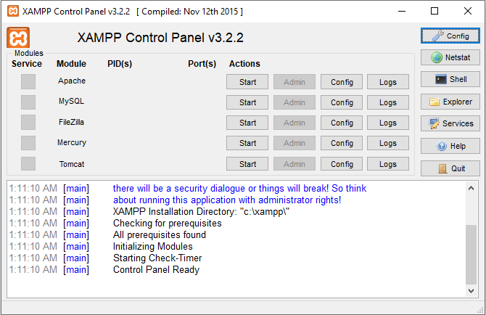

# *Hình 1.1: Giao diện XAMPP*

* Sublime text (Công cụ hỗ trợ lập trình):

Sublime Text là một phần mền soạn thảo code đang được rất nhiều lập trình viên sử dụng bởi các tính năng cũng như hiệu năng mà nó mang lại. Tuy ra đời sau Notepad++ nhưng Sublime Text được đánh giá cao và trở nên phổ biến hơn nhờ khả năng hoạt động mượt mà, chiếm ít tài nguyên máy, hỗ trợ đa ngôn ngữ lập trình và đặc biệt hỗ trợ Plugin với cộng đồng hỗ trợ mạnh mẽ.

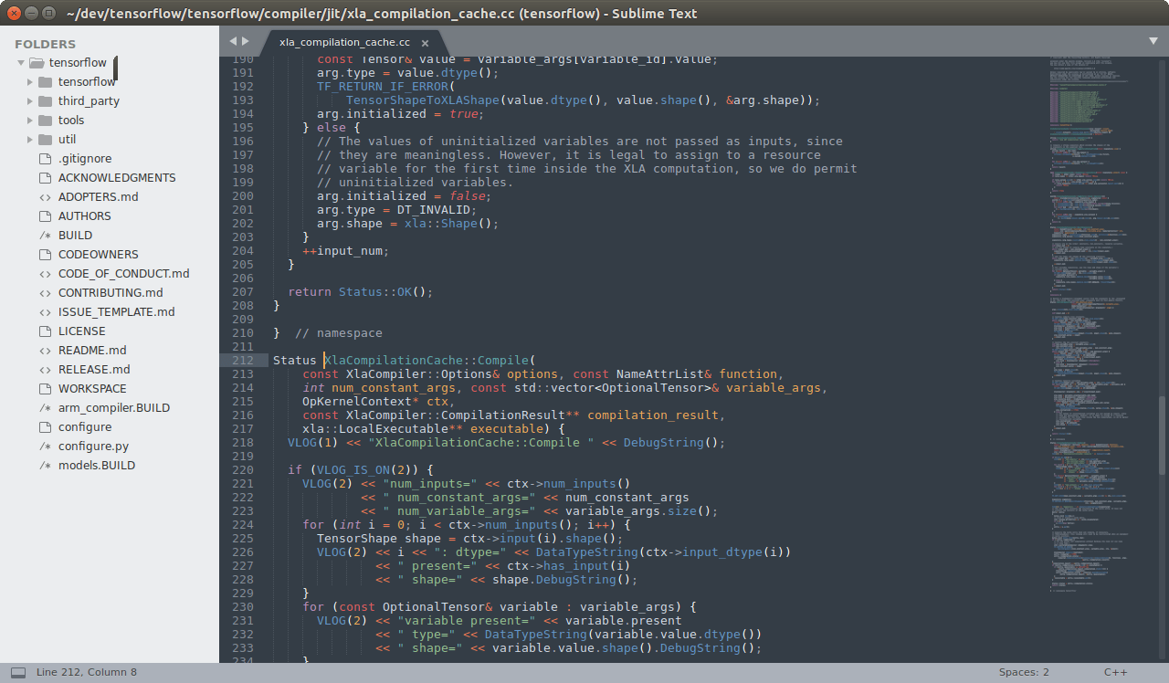

*Hình 1.2: Giao diện Sublime text*

* + 1. ***Môi trường ứng dụng***

Trình duyệt Google Chrome (Phần mềm chạy Website):

Google Chrome là một trình duyệt web miễn phí, được phát triển bởi Google, sử dụng nền tảng V8 engine. Dự án mã nguồn mở đứng sau Google Chrome được biết với tên gọi Chromium.

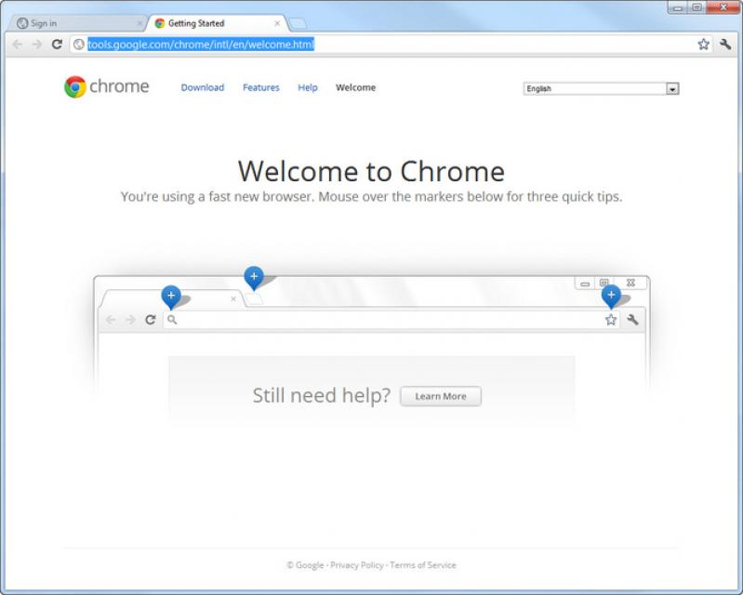

*Hình 1.3: Giao diện Google Chrome*

* 1. **Tác nhân và chức năng**

1.4.1. Người dùng chung

Đăng ký

Đăng nhập

Xem danh sách các tour

Tìm kiếm và xem thông tin về tour

Gửi đóng góp ý kiến cho quản trị viên

Trang giới thiệu, liên hệ

Bình luận bằng tài khoản facebook

1.4.2. Khách hàng

Tìm kiếm và xem thông tin về tour

Xem danh sách các tour

Đặt tour

Đặt khách sạn

Gửi câu hỏi tới người quản trị

Cập nhật thông tin cá nhân

Cập nhật mật khẩu

Xem tour đã yêu cầu đặt

Bình luận

Trang giới thiệu, liên hệ

Bình luận bằng tài khoản facebook

Đăng xuất

1.4.3. Người quản trị

Xem thống kê về các phần quản lý

Xem thông tin và xóa người dùng

Xem và xóa góp ý của người dùng

Thêm, cập nhật, xóa và tìm kiếm tour

Thêm, cập nhật, xóa và tìm kiếm khách sạn

Thêm, cập nhật, xóa và tìm kiếm blog

Thêm, cập nhật, xóa và tìm kiếm tỉnh

Xác nhận hoặc hủy đơn

Trả lời khi khách hàng đặt câu hỏi ở phần trợ giúp

Cập nhật mật khẩu

Đăng xuất

* 1. **Quy trình hoạt động**
* Góp ý: Đây là chức năng giành riêng cho người dùng chung. Khi có thắc mắc hoặc muốn góp ý về Website thì người dùng có thể vào gửi đóng góp của mình cho quản trị.
* Quy trình đặt tour: Sau khi đăng nhập xong có thể tiến hành đặt tour(nếu chưa thì quay về trang đăng nhập), hệ thống sẽ chuyển qua trang hóa đơn đặt tour, và chờ người quản trị duyệt yêu cầu.
* Quy trình hủy tour: Nếu người dùng đặt tour những vì một lý do nào đó mà muốn hủy tour đó đi thì có thể vào mục hóa đơn để hủy, nhưng với điều kiện là tour đó chưa được quản trị viên phê duyệt.
* Quy trình xử lý đặt tour: Sau khi người dùng hoàn thành thao tác đặt tour, người quản trị sẽ vào trang quản trị để quản lý tour, tại đây người quản trị có thể cập nhật trạng thái của phiếu đặt(xác nhận hoặc hủy).
* Quy trình chat với quản trị: Người dùng có thể viết tin nhắn và gửi đi qua ứng dụng facebook, quản trị sẽ vào đọc và phản hồi.
* Quy trình cập nhật thông tin tài khoản: Nếu đã đăng nhập thì hiển thị thông tin để người dùng xem và sửa, còn nếu chưa thì người dùng phải đăng nhập.
* Quy trình đăng xuất: Nếu đã đăng nhập thì mới hiển thị nút đăng xuất.
* Quy trình thêm chương trình tour,blog, khách sạn: Đã đăng nhập với tài khoản admin sau khi thêm chương trình thì hệ thống vẫn ở trang thêm để người dùng có thể thêm liên tục nhiều chương trình tour.
* Quy trình quản lý phiếu đặt: Nếu phiếu đặt đã được duyệt, thì tự động phiếu đặt sẽ qua hóa đơn, người quản trị duyệt hóa đơn nếu người dùng đã thanh toán.

# CHƯƠNG 2: PHÂN TÍCH HỆ THỐNG

* 1. Mô tả hệ thống

*2.1.1 Chức năng của hệ thống người dùng*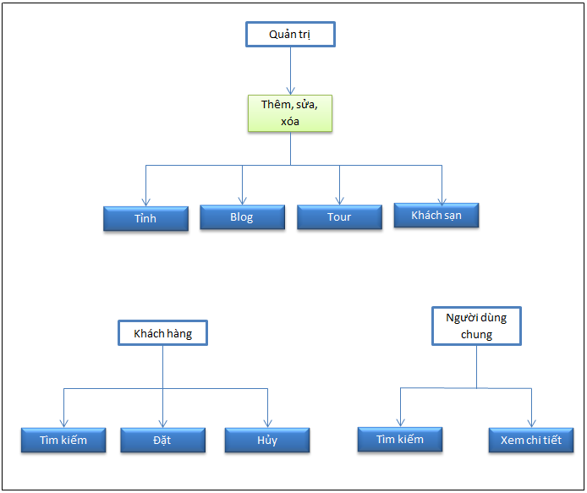

*Hình 2.1: Sơ đồ chức năng hệ thống người dùng*

* + - *Người dùng chung*
    - Xem thông tin về tour
    - Tìm kiếm thông tin tour
    - Đăng kí thành viên
    - Chat trực tuyến
    - Bình luận bài viết bằng facebook
    - Gửi nội dung góp ý
    - *Khách hàng*
    - Đăng nhập vào hệ thống
    - Cập nhật thông tin cá nhân
    - Bình luận
    - Đặt tour
    - Xem thông tin, hoặc hủy phiếu đặt
    - Đăng xuất
    - *Người quản trị*
    - Đăng nhập vào hệ thống
    - Thêm và cập nhật tour, khách sạn, bình luận.
    - Cập nhật hệ thống
    - Đăng xuất

*2.1.2 Chức năng của Website*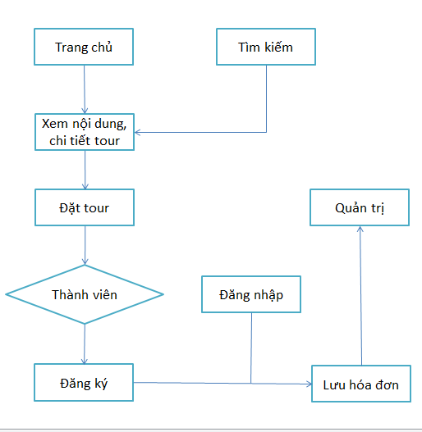

*Hình 2.2 Sơ đồ chức năng Website*

Hệ thống Website được chia làm hai nhóm:

* + - Nhóm người dùng chung và khách hàng:
    - Người dùng chung: Khi người dùng chưa đăg nhập vào Website chưa đăng nhập vẫn có thể tìm kiếm và xem chi tiết tour và dịch vụ, và sử dụng được chức năng riêng giành cho người dùng chung đó là góp ý.
    - Khách hàng: Khi người dùng đã đăng ký và đăng nhập vào Website, khách hàng có thể tìm kiếm, xem chi tiếtvà đặt tour du lịch, sau khi đặt tour thì người dùng có thể hủy tour trong phần hóa đơn. Có thể thay đổi thông tin và mật khẩu người dùng
  + Nhóm người quản trị:
    - Là nhóm để quản lý hệ thống:

+ Thêm và cập nhật tour, khách sạn, blog, tỉnh.

+ Quản lý hóa đơn (xác nhận hoặc hủy tour của khách hàng đã yêu cầu đặt)

+ Quản lý người dùng, trợ giúp, góp ý, văn bản

*2.1.3 Nguyên tắc hoạt động của hệ thống*

Khi bạn truy cập vào Website thì không cần đăng nhập vào hệ thống vẫn có thể tìm kiếm và xem thông tin về tour và các dịch vụ nhưng để sử dụng đầy đủ chức năng của hệ thống và có thể đặt tour thì bạn cần đăng nhập vào hệ thống.

Khách hàng sau khi đã đăng nhập vào hệ thống: Có thể yêu cầu đặt tour và các dịch vụ một cách đơn giản và nhanh chóng. Người dùng gửi thông tin yêu cầu đặt tour tới quản trị, người quản trị có nhiệm vụ kiểm tra thông tin và phê duyệt đơn cho khách hàng. Nếu khách hàng đặt tour nhưng người quản trị vẫn chưa phê duyệt thì khách hàng có thể hủy nhưng thông tin tour yêu cầu đặt vẫn được lưu trên hệ thống, và lưu cả thời gian khách hàng hủy đơn.

Quản trị: Có nhiệm vụ thêm và cập nhật tour, phê duyệt đơn khi khách hàng gửi yêu cầu.

* 1. Phân tích hệ thống
     1. *Sơ đồ Use Case*

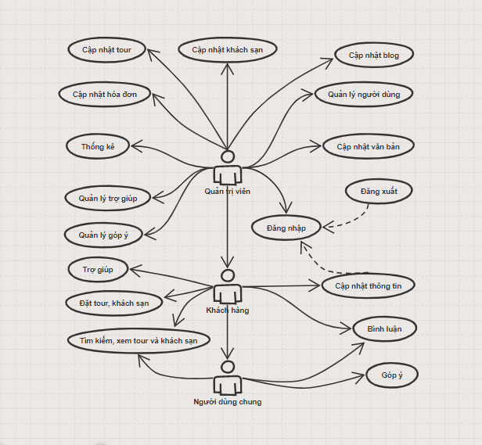*Hình 2.2: Sơ đồ Use Case*

* + 1. Đặc tả Use Case

1. Đăng nhập

Tác nhân: Khách hàng, người quản trị

Đầu vào: Tên đăng nhập, mật khẩu.

Quá trình xử lý:

* Kiểm tra dữ liệu đầu vào từ ô tài khoản và mật khẩu mà người dùng nhập

+ Nếu dữ liệu nhập sai thì thông báo lỗi cho người dùng biết.

+ Nếu đúng thì lưu thông tin vào biến để Controller xử lý

* So sánh với tên đăng nhập và mật khẩu trong cơ sở dữ liệu có trùng khớp không? Nếu không, chuyển hướng về trang đăng nhập thông báo sai mật khẩu hoặc tên đăng nhập.

Đầu ra: Hệ thống sẽ hiện thông báo đăng nhập thành công và tự động chuyển hướng về trang chủ (khách hàng)

Liên quan: Đăng kí.

Đặt tour

Tác nhân: Khách hàng, nhân viên quản lý.

Đầu vào: Thông tin chi tiết tour, tài khoản đăng nhập

Quá trình xử lý:

Nếu khách hàng chưa đăng nhập thì chuyển hướng đến trang đăng nhập.

Lấy thông tin của người đăng nhập để điền vào thông tin người đặt tour.

Nếu người dùng chưa nhập dữ liệu mà nhấn phiếu đặt thì sẽ thông báo, bạn phải nhập dữ liệu

Khi khách hàng nhấn vào đặt tour thì thông tin tour và thông tin phiếu đặt sẽ được gửi đến controller để sử lý và gửi mail chi tiết cho khách hàng. Xong gửi dữ liệu cho model xử lý.

Đầu ra: Sau khi đặt xong hệ thống sẽ tự chuyển qua hóa đơn để khách xem chi tiết hơn và có thể thanh toán trực tuyến hoặc trực tiếp.

Liên quan: Thanh toán trực tuyến, đăng nhập

Tour đã đặt

Tác nhân: Khách hàng.

Đầu vào: Thông tin tour

Quá trình xử lý:

Khách hàng (có tài khoản và chưa có tài khoản) truy cập vào trang web chi tiết của tour, nhấn vào biểu tượng thêm giỏ hàng. Có thể thêm một hoặc nhiều tour trong đơn

Hệ thống sẽ tự động thêm thông tin của tour được khách hàng chọn vào tour đã đặt.

Bình luận bằng facebook

Tác nhân: Mọi người dùng có tài khoản facebook.

Đầu vào: Thông tin blog, tài khoản đăng nhập

Quá trình xử lý:

Nếu chưa đăng nhập facebook thì chuyển hướng đến trang đăng nhập facebook

Nếu người dùng chưa nhập dữ liệu thì sẽ không thể nhấn vào gửi bình luận

Đầu ra: Bình luận sẽ hiển thị ngay bên dưới khi người dùng nhấn vào “Đăng”

Cập nhật tour

Tác nhân: Nhân viên quản lý

Đầu vào: Thông tin tour

Quá trình xử lý:

Phải đăng nhập tài khoản nhân viên quản lý thì mới được thêm tour

Người quản trị sẽ nhập thông tin tour vào. Dữ liệu sẽ gửi đến controller xử lý, xong gửi qua cho model.

Đầu ra: Thông báo đã thêm thành công.

Chi tiết tour

Tác nhân: Nhân viên kinh doanh hoặc nhân viên quản lý

Đầu vào: Thông tin chi tiết tour, tài khoản đăng nhập

Quá trình xử lý:

Phải đăng nhập tài khoản nhân viên kinh doanh hoặc nhân viên quản lý mới được thêm chi tiết tour

Nhân viên kinh doanh sẽ nhập thông tin chi tiế tour vào. Dữ liệu sẽ gửi đến controller xử lý, xong gửi qua cho model.

Đầu ra: Thông báo đã thêm thành công.

Chương trình tour

Tác nhân: Nhân viên kinh doanh hoặc nhân viên quản lý

Đầu vào: Thông tin chương trình tour, tài khoản đăng nhập

Quá trình Xử lý:

Phải đăng nhập tài khoản nhân viên kinh doanh hoặc nhân viên quản lý mới được thêm chi tiết tour.

Nhân viên kinh doanh sẽ nhập thông tin chương trình tour vào. Khi nhấn thêm Dữ liệu sẽ gửi đến controller xử lý, xong gửi qua cho model. Xong quay trở về trang thêm tiếp. Nếu như nhấn thêm xong thì về trang quản lý.

Đầu ra: Thông báo đã thêm thành công.

Cập nhật phiếu đặt

Tác nhân: Nhân viên kinh doanh hoặc nhân viên quản lý

Đầu vào: Tài khoản đăng nhập

Quá trình xử lý:

Phải đăng nhập tài khoản nhân viên kinh doanh hoặc nhân viên quản lý mới cập nhật phiếu đặt

Hành động duyệt phiếu đặt thì sẽ thông báo có tiếp tục không, nếu có thì chuyển thông tin phiếu đặt đó qua hóa đơn, nếu hủy thì sẽ bỏ phiếu đặt và cộng lại số lượng còn của tour.

Đầu ra: Thông báo đã cập nhật thành công.

Hóa đơn.

Tác nhân: Nhân viên kinh doanh hoặc nhân viên quản lý

Đầu vào: Tài khoản đăng nhập

Quá trình xử lý:

Phải đăng nhập tài khoản nhân viên kinh doanh hoặc nhân viên quản lý mới được thêm chi tiết tour.

Hành động duyệt hóa đơn nếu như đã thanh toán đúng hạn.

Nếu như không thanh toán đúng hạn thì hệ thống sẽ tự động hủy hóa đơn đó trong 2 ngày.

Đầu ra: Thông báo đã cập nhật thành công.

Cập nhật tài khoản nhân viên kinh doanh, nhân viên quản lý

Tác nhân: Nhân viên quản lý

Đầu vào: Tài khoản đăng nhập, thông tin tài khoản

Quá trình xử lý:

Phải đăng nhập nhân viên quản lý mới được thêm tài khoản

Nếu chưa nhập mà nhấn thêm thì sẽ thông

Báo phải nhập đầy đủ

Nhập toàn bộ thông tin tài khoản và chức vụ của họ nhấn thêm, dữ liệu gửi cho controller xử lý. Xong gửi qua model xử lý.

Đầu ra: Thông báo đã cập nhật thành công.

Cập nhật tỉnh

Tác nhân: Nân viên quản lý, nhân viên kinh doanh

Đầu vào: Tài khoản đăng nhập, thông tin tỉnh

Quá trình xử lý:

Phải đăng nhập nhân viên quản lý hoặc nhân viên kinh doanh mới được cập nhật tỉnh

Nếu chưa nhập mà nhấn thêm thì sẽ thông báo phải nhập đầy đủ

Nhập toàn bộ thông tin nhấn thêm, dữ liệu gửi cho controller xử lý. Xong gửi qua model xử lý.

Đầu ra: Thông báo đã cập nhật thành công.

Liên quan: Đăng nhập.

Cập nhật địa điểm

Tác nhân: Nhân viên quản lý, nhân viên kinh doanh

Đầu vào: Tài khoản đăng nhập, thông tin địa điểm

Quá trình xử lý:

Phải đăng nhập nhân viên quản lý hoặc nhân viên kinh doanh mới được thêm địa điểm

Nếu chưa nhập dữ liệu mà nhấn thêm thì sẽ thông báo phải nhập đầy đủ

Nhập toàn bộ thông tin địa điểm thêm, dữ liệu gửi cho controller xử lý. Xong gửi qua model xử lý.

Đầu ra: Thông báo đã cập nhật thành công.

Liên quan: Đăng nhập

* + 1. Biểu đồ luồng dữ liệu mức ngữ cảnh

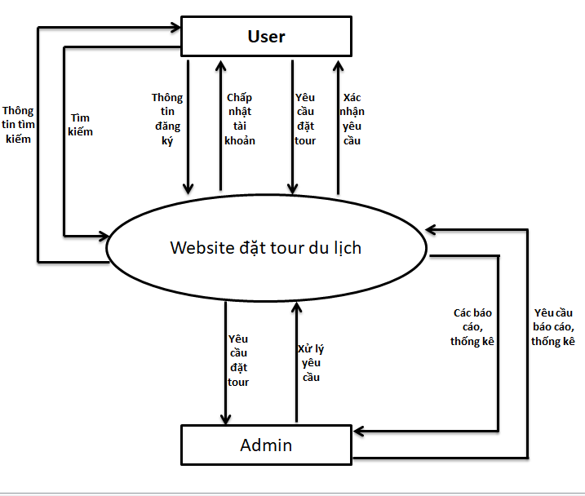*Hình 2.3: Biểu đồ ngữ cảnh*

Sau khi khách hàng tiến hành đăng ký gửi thông tin đăng ký về hệ thống, hệ thống kiểm tra và chấp nhận tài khoản của khách hàng cho phép đăng nhập vào hệ thống.

Khách hàng gửi thông tin tìm kiếm tour du lịch tới hệ thống, hệ thống xử lý và gửi lại thông tin cho khách hàng.

Khách hàng sau khi xem thông tin và gửi yêu cầu đặt tour tới hệ thống, hệ thống nhận thông tin hóa đơn và gửi lại thông tin cho quản trị. Sau khi quản trị kiểm tra và xử lý sẽ gửi lại thông tin đã xử lý cho hệ thống, hệ thống gửi thông tin xử lý trả lời tới khách hàng.

Hệ thống sẽ gửi thông tin để quản trị cập nhật khi được quản trị yêu cầu xem, cập nhật để các thông tin được cập nhật lại.

Khi quản trị yêu cầu các thống kê, báo cáo lên hệ thống, hệ thống nhận được lập tức kiểm tra, xử lý để gửi kết quả về cho quản trị.

* + 1. Sơ đồ ERD

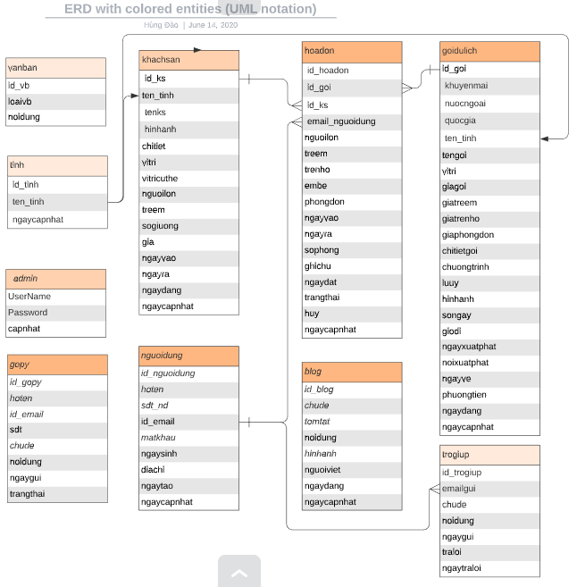  
*Hình 2.4:* *Sơ đồ ERD*

* 1. **Bảng dữ liệu**
* **Cơ sở dữ liệu của hệ thống gồm 10 bảng:**
* Admin: admin(**id**, UserName, Password, capnhat).
* Người dùng: nguoidung(**id_nguoidung**, hoten, sdt_nd, id_email, matkhau, hinhanh, ngaysinh, diachi, ngaytao, ngaycapnhat).
* Blog: blog(**id_blog**, chude, tomtat, noidung, hinhanh, nguoiviet, ngaydang, ngaycapnhat).
* Gói du lịch: goidulich(**id_goi**, khuyenmai, nuocngoai, quocgia, ten_tinh, tengoi, vitri, giagoi, giatreem, giatrenho, giaphongdon, chitietgoi, chuongtrinh, luuy, hinhanh, songay, giodi, ngayxuatphat, noixuatphat, ngayve, phuongtien, ngaydang, ngaycapnhat).
* Góp ý: gopy(**id_gopy**, hoten, id_email, sdt, chude, noidung, ngaygui, trang thai).
* Hóa đơn: hoadon(**id_hoadon**, id_goi, id_ks, email_nguoidung, nguoilon, treem, trenho, embe, phongdon, ngayvao, ngayra, sophong, ghichu, ngaydat, trangthai, huy, ngaycapnhat).
* Khách sạn: khachsan(**id_ks**, ten_tinh, tenks, hinhanh, chitiet, vitri, vitricuthe, nguoilon, treem, sogiuong, gia, ngayvao, ngayra, ngaydang, ngaycapnhat).
* Tỉnh: tinh(**id_tinh**, ten_tinh, ngaycapnhat).
* Trợ giúp: trogiup(**id_trogiup**, emailgui, chude, noidung, ngaygui, traloi, ngaytraloi).
* Văn bản: vanban(**id_vb**, loaivb, noidung).
* **Mô tả:**

+) Bảng tỉnh

Mục đích: Lưu lại tất cả tỉnh thành trong nước để khi chọn tỉnh thành thao tác được đơn giản hơn.

Đầu vào: Tên các tỉnh thành trong nước.

Xử lý: Lưu lại thông tin các tỉnh.

Đầu ra: Hiển thị tên các tỉnh thành trong ô chọn tỉnh thành khi người quản trị thêm tour mới.

Tên bảng trong cơ sở dữ liệu là: tinh

|  |  |  |  |  |
| --- | --- | --- | --- | --- |
| **STT** | **Tên trường** | **Kiểu dữ liệu** | **Khóa** | **Mô tả** |
| 1 | id_tinh | int (10) | khóa chính |  |
| 2 | Ten_tinh | varchar (100) |  | Tên tỉnh |

*Bảng 2.1: Bảng tỉnh*

+) Bảng gói du lịch

Mục đích: Lưu lại thông tin gói du lịch mà người quản trị đã đăng.

Đầu vào: Hệ thống tiếp nhận thông tin khi người quản trị thêm tour

Đầu ra: Các thông tin gói sẽ được hiển thị trong danh sách tour của trang người dùng, và hiển thị trong mục quản lý tour của người quản trị.

Tên bảng hiển thị trong cơ sở dữ liệu: goidulich

|  |  |  |  |  |
| --- | --- | --- | --- | --- |
| **STT** | **Tên trường** | **Kiểu dữ liệu** | **Khóa** | **Mô tả** |
| 1 | id_goi | int (11) | khóa chính |  |
| 2 | khuyenmai | int (3) |  | Khuyến mãi |
| 3 | nuocngoai | int (3) |  | Nước ngoài |
| 4 | quocgia | varchar (100) |  | Quốc gia |
| 5 | ten_tinh | varchar (100) |  | Tên tỉnh |
| 6 | tengoi | varchar (100) |  | Tên gói |
| 7 | vitri | varchar (100) |  | Vị trí |
| 8 | giagoi | int (11) |  | Giá gói |
| 9 | giatreem | int (11) |  | Giá trẻ em |
| 10 | giatrenho | int (11) |  | Giá trẻ nhỏ |
| 11 | giaphongdon | int (11) |  | Giá phòng đơn |
| 12 | chitietgoi | Mediumtext |  | Chi tiết gói |
| 13 | chuongtrinh | Mediumtext |  | Chương trình |
| 14 | luuy | Mediumtext |  | Lưu ý |
| 15 | hinhanh | varchar (100) |  | Hình ảnh |
| 16 | songay | int(3) |  | Số ngày |
| 17 | giodi | varchar (100) |  | Giờ đi |
| 18 | ngayxuatphat | varchar (100) |  | Ngày xuất phát |
| 29 | noixuatphat | varchar (100) |  | Nơi xuất phát |
| 20 | ngayve | varchar (100) |  | Ngày về |
| 21 | phuongtien | varchar (100) |  | Phương tiện |
| 22 | ngaydang | Timestamp |  | Ngày đăng |
| 23 | ngaycapnhat | Timestamp |  | Ngày cập nhật |

*Bảng 2.2: Bảng gói du lịch*

+) Bảng người quản trị

Mục đích: Dùng để lưu trữ tài khoản và mật khẩu của người quản trị

Đầu vào: Tài khoản, mật khẩu

Xử lý: Hệ thống lưu lại thông tin trên và chỉ thay đổi mật khẩu khi người quản trị thay đổi

Đầu ra: Được dùng cho người quản trị đăng nhập để quản lý.

Tên bảng trong cơ sở dữ liệu: admin

|  |  |  |  |  |
| --- | --- | --- | --- | --- |
| **STT** | **Tên trường** | **Kiểu dữ liệu** | **Khóa** | **Mô tả** |
| 1 | id | int (11) | khóa chính |  |
| 2 | UserName | varchar (100) |  | Tài khoản |
| 3 | Password | varchar (100) |  | Mật khẩu |
| 4 | hoten | varchar (100) |  | Họ tên |
| 5 | hinhanh | varchar (100) |  | Hình ảnh |
| 6 | capnhat | Timestamp |  | Cập nhật |

*Bảng 2.3: Bảng quản admin*

+) Bảng blog

Mục đích: Dùng để lưu thông tin tác giả, chủ đề, nội dung bài viết trên blog.

Đầu vào: Chủ đề, tóm tắt, nội dung, hình ảnh, người viết.

Xử lý: Hệ thống lưu thông tin và cập nhật quản trị viên cập nhật.

Đầu ra: Hiển thị bài viết trong mục blog của trang người dùng.

Tên bảng trong cơ sở dữ liệu: blog

|  |  |  |  |  |
| --- | --- | --- | --- | --- |
| **STT** | **Tên trường** | **Kiểu dữ liệu** | **Khóa** | **Mô tả** |
| 1 | id_blog | int (11) | khóa chính |  |
| 2 | chude | varchar (255) |  | Chủ đề |
| 3 | tomtat | Mediumtext |  | Tóm tắt |
| 4 | noidung | Mediumtext |  | Nội dung |
| 5 | hinhanh | varchar (100) |  | Hình ảnh |
| 6 | nguoiviet | varchar (100) |  | Người viết |
| 7 | ngaydang | Timestamp |  | Ngày đăng |
| 8 | ngaycapnhat | Timestamp |  | Ngày cập nhật |

*Bảng 2.4: Bảng blog*

+) Bảng góp ý

Mục đích: Dùng để lưu những đóng góp của người dùng được gửi về trang của người quản trị.

Đầu vào: Lưu lại họ tên, email, số điện thoại, chủ đề nội dung của người gửi.

Xử lý: Khi người dùng gửi góp ý thì hệ thống sẽ lưu lại và gửi cho người quản trị.

Đầu ra: Hiển thị trong phần quản lý góp ý của người quản trị.

Tên bảng trong cơ sở dữ liệu: gopy

|  |  |  |  |  |
| --- | --- | --- | --- | --- |
| **STT** | **Tên trường** | **Kiểu dữ liệu** | **Khóa** | **Mô tả** |
| 1 | id_gopy | int (11) | khóa chính |  |
| 2 | hoten | varchar (100) |  | Họ tên |
| 3 | id_email | varchar (255) |  | Email |
| 4 | sdt | char (12) |  | Số điện thoại |
| 5 | chude | varchar (100) |  | Chủ đề |
| 6 | noidung | Mediumtext |  | Nội dung |
| 7 | ngaygui | Timestamp |  | Ngày gửi |
| 8 | trangthai | int(11) |  | Trạng thái |

*Bảng 2.5: Bảng góp ý*

+) Bảng hóa đơn

Mục đích: Lưu lại những tour mà người dùng đã đặt

Đầu vào: Bao gồm email người dùng, giá người lớn, giá trẻ em, giá trẻ nhỏ, giá phòng, ngày vào, ngày ra, ghi chú, ngày đặt, trạng thái.

Xử lý: Khi người dùng đặt tour thì sẽ gửi vào cho người quản trị và người quản trị sẽ xử lý.

Đầu ra: Hiển thị trong phần quản lý hóa đơn của trang người quản trị.

Tên bảng trong cơ sở dữ liệu: hoadon

|  |  |  |  |  |
| --- | --- | --- | --- | --- |
| **STT** | **Tên trường** | **Kiểu dữ liệu** | **Khóa** | **Mô tả** |
| 1 | id_hoadon | int (11) | Khóa chính |  |
| 2 | id_goi | int (11) | Khóa ngoại |  |
| 3 | id_ks | int (11) | Khóa ngoại |  |
| 4 | email_nguoidung | varchar(100) |  | Email |
| 5 | nguoilon | int (11) |  | Người lớn |
| 6 | treem | int (11) |  | Trẻ em |
| 7 | trenho | int (11) |  | Trẻ nhỏ |
| 8 | embe | int (11) |  | Em bé |
| 9 | phongdon | int (11) |  | Phòng đơn |
| 10 | ngayvao | varchar(100) |  | Ngày vào |
| 11 | ngayra | varchar(100) |  | Ngày ra |
| 12 | sophong | int (11) |  | Số phòng |
| 13 | ghichu | varchar(100) |  | Ghi chú |
| 14 | ngaydat | Timestamp |  | Ngày đặt |
| 15 | trangthai | int (11) |  | Trạng thái |
| 16 | huy | varchar(100) |  | Hủy |
| 17 | ngaycapnhat | Timestamp |  | Ngày cập nhật |

*Bảng 2.6: Bảng hóa đơn*

+) Bảng khách sạn

Mục đích: Lưu lại thông tin khách sạn mà người quản trị đã đăng.

Đầu vào: Hệ thống tiếp nhận thông tin khi người quản trị thêm thông tin khách sạn

Đầu ra: Các thông tin khách sạn sẽ được hiển thị trong danh sách khách sạn của trang người dùng, và hiển thị trong mục quản lý khách sạn của người quản trị.

Tên bảng hiển thị trong cơ sở dữ liệu: khachsan

|  |  |  |  |  |
| --- | --- | --- | --- | --- |
| **STT** | **Tên trường** | **Kiểu dữ liệu** | **Khóa** | **Mô tả** |
| 1 | id_ks | int (11) | Khóa chính |  |
| 2 | ten_tinh | varchar(100) | Khóa ngoại |  |
| 3 | tenks | varchar(100) | Khóa ngoại |  |
| 4 | hinhanh | varchar(100) |  | Email |
| 5 | chitiet | Mediumtext |  | Người lớn |
| 6 | vitri | varchar(100) |  | Trẻ em |
| 7 | vitricuthe | varchar(100) |  | Trẻ nhỏ |
| 8 | nguoilon | int (11) |  | Em bé |
| 9 | treem | int (11) |  | Phòng đơn |
| 10 | sogiuong | int (11) |  | Ngày vào |
| 11 | gia | Int(11) |  | Giá |
| 12 | ngaydang | Timestamp |  | Ngày đăng |
| 13 | ngaycapnhat | Timestamp |  | Ngày cập nhật |

*Bảng 2.7: Bảng khách sạn*

+) Bảng người dùng

Mục đích: Lưu lại thông tin người dùng.

Đầu vào: Sau khi người dùng đăng ký hệ thống sẽ lưu lại tài khoản, mật khẩu và một số thông tin sau khi người dùng cập nhật.

Đầu ra: Hệ thống kiểm tra khi người dùng đăng nhập nếu khớp tài khoản và mật khẩu thì đăng nhập thành công và hiển thị thông tin cá nhân trong phần hồ sơ.

Tên bảng hiển thị trong cơ sở dữ liệu: nguoidung

|  |  |  |  |  |
| --- | --- | --- | --- | --- |
| **STT** | **Tên trường** | **Kiểu dữ liệu** | **Khóa** | **Mô tả** |
| 1 | id_nguoidung | int (11) | Khóa chính |  |
| 2 | hoten | vachar(100) |  | Họ tên |
| 3 | sdt_nd | vachar(100) |  | Số điện thoại |
| 4 | id_email | int (11) |  | Email |
| 5 | matkhau | varchar(100) |  | Mật khẩu |
| 6 | ngaysinh | int (11) |  | Ngày sinh |
| 7 | diachi | int (11) |  | Địa chỉ |
| 8 | gioithieu | int (11) |  | Giới thiệu |
| 9 | ngaytao | varchar(100) |  | Ngày tạo |
| 10 | ngaycapnhat | int (11) |  | Ngày cập nhật |

*Bảng 2.8: Bảng người dùng*

+) Bảng trợ giúp

Mục đích: Lưu thông tin trợ giúp của khách hàng đã gửi và phản hồi của người quản trị.

Đầu vào: Sau khi đăng nhập người khách hàng có thể sử dụng phần trợ giúp để hỏi đáp người quản trị.

Đầu ra: Câu hỏi khách hàng gửi sẽ hiển thị trong phần quản lý trợ giúp của người quản trị, người quản trị có thể trả lời và khách hàng sẽ nhận được câu trả lời với câu hỏi đã đưa ra.

Tên bảng hiển thị trong cơ sở dữ liệu: trogiup

|  |  |  |  |  |
| --- | --- | --- | --- | --- |
| **STT** | **Tên trường** | **Kiểu dữ liệu** | **Khóa** | **Mô tả** |
| 1 | id_trogiup | int (11) | Khóa chính |  |
| 2 | emailgui | vachar(100) |  | Email gửi |
| 3 | chude | vachar(100) |  | Chủ đề |
| 4 | noidung | Mediumtext |  | Nội dung |
| 5 | ngaygui | Timestamp |  | Ngày gửi |
| 6 | traloi | Mediumtext |  | Trả lời |
| 7 | ngaytraloi | Timestamp |  | Ngày trả lời |

*Bảng 2.9: Bảng trợ giúp*

+) Bảng văn bản

Mục đích: Lưu lại những văn bản mà người quản trị viết cho người dùng đọc như: Giới thiệu, liên hệ, chính sách & bảo mật.

Đầu vào: Người quản trị thêm và cập nhật các văn bản với mục đích giúp người dùng hiểu thêm về trang web.

Đầu ra: Hiển thị trong phần văn bản cho người dùng chỉ đọc.

Tên bảng hiển thị trong cơ sở dữ liệu: vanban

|  |  |  |  |  |
| --- | --- | --- | --- | --- |
| **STT** | **Tên trường** | **Kiểu dữ liệu** | **Khóa** | **Mô tả** |
| 1 | id_vb | int (11) | Khóa chính |  |
| 2 | loaivb | vachar(100) |  | Loại văn bản |
| 3 | noidung | Mediumtext |  | Nội dung |

# *Bảng 2.10: Bảng văn bản*

# CHƯƠNG 3: XÂY DỰNG CHƯƠNG TRÌNH

**3.1 Người dùng**

Giao diện trang chủ

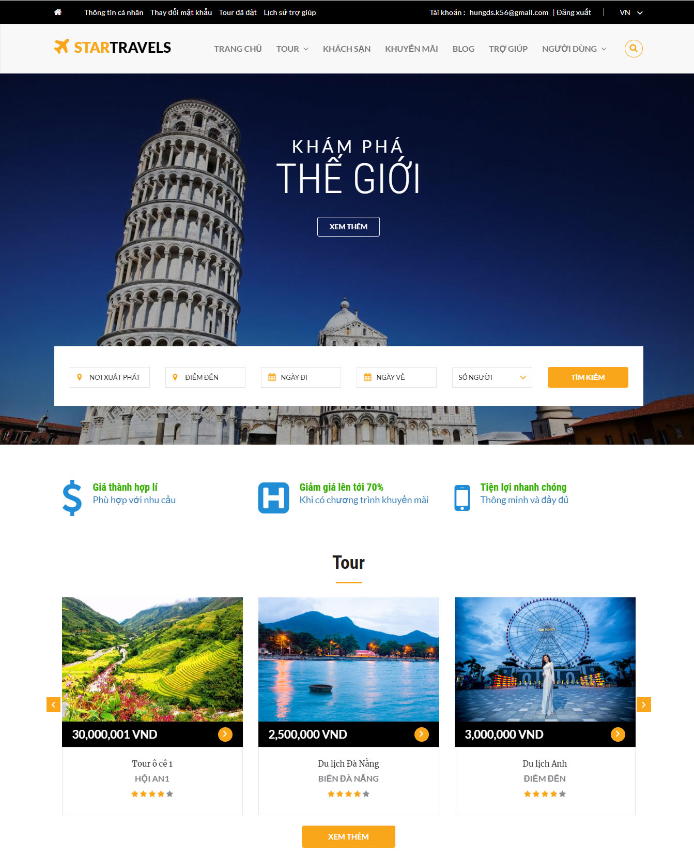

*Hình 3.1: Giao diện trang chủ người dùng*

Chức năng đăng ký và đăng nhập tài khoản

* Giao diện khi người dùng nhấp vào phần đăng ký.

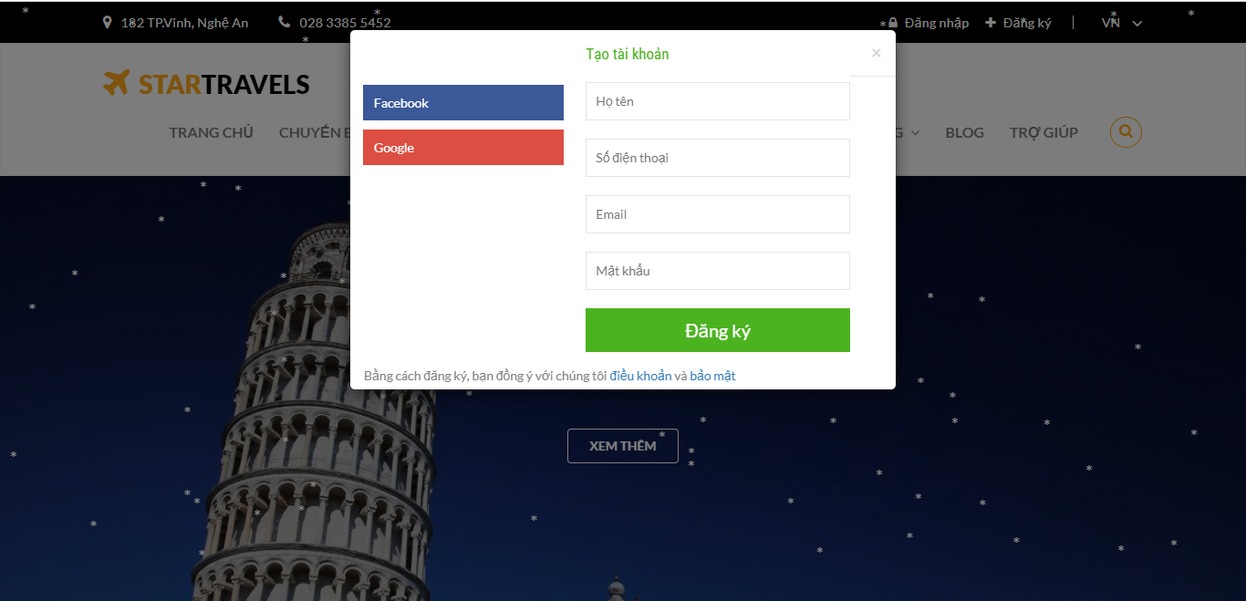

*Hình 3.2: Giao diện chức năng đăng ký*

* Giao diện khi người dùng nhấp vào phần đăng nhập.

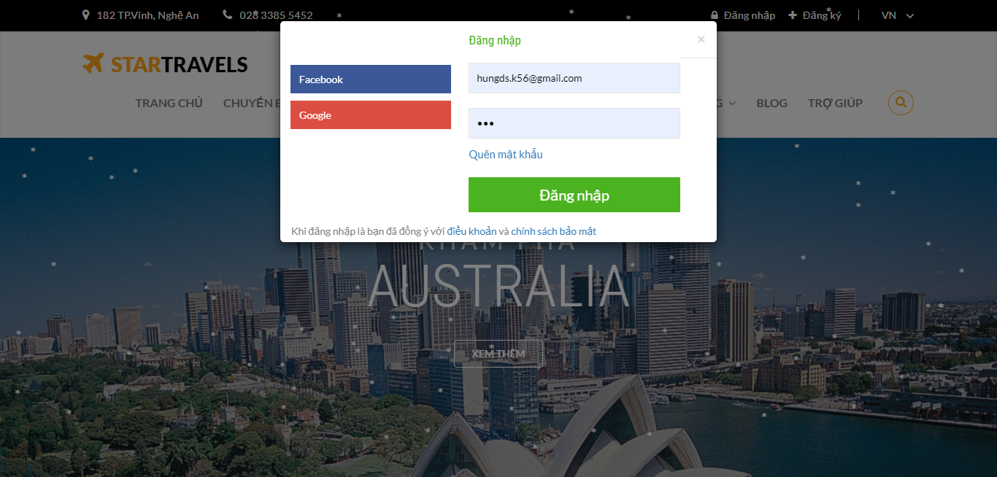

*Hình 3.3: Giao diện chức năng đăng nhập*

Chức năng cập nhật thông tin cá nhân:

* Sau khi khách hàng đăng nhập tài khoản thì sẽ có phần hồ sơ hiển thị thông tin của khách hàng.
* Khách hàng có thể thay đổi thông tin ngoại trừ email.
* Khi người dùng đặt tour hoặc khách sạn thì người quản trị sẽ lấy thông tin trên đây để liên lạc với khách hàng.

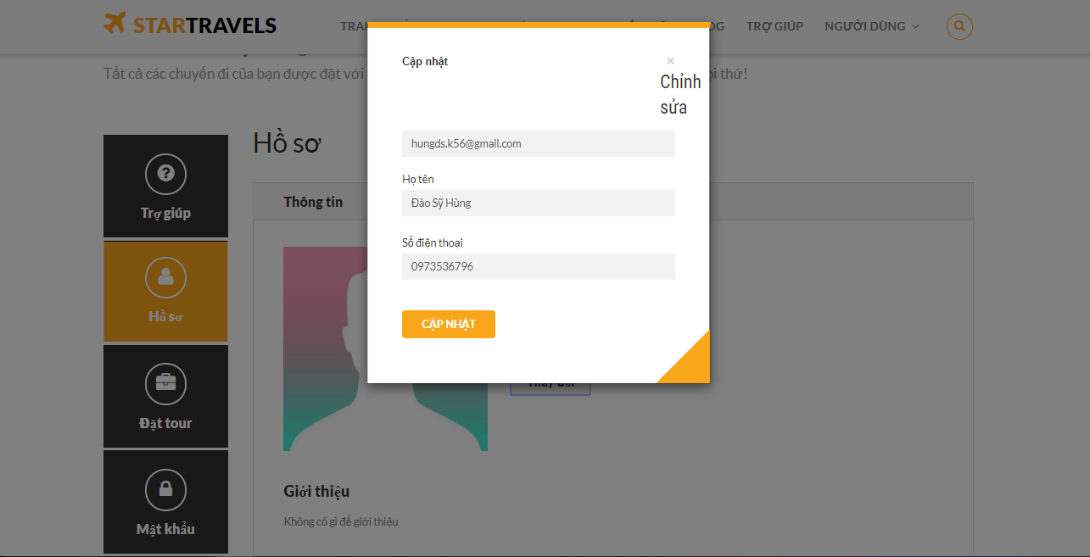

*Hình 3.4: Giao diện chức năng cập nhật thông tin cá nhân*

Giao diện chính sách và bảo mật:

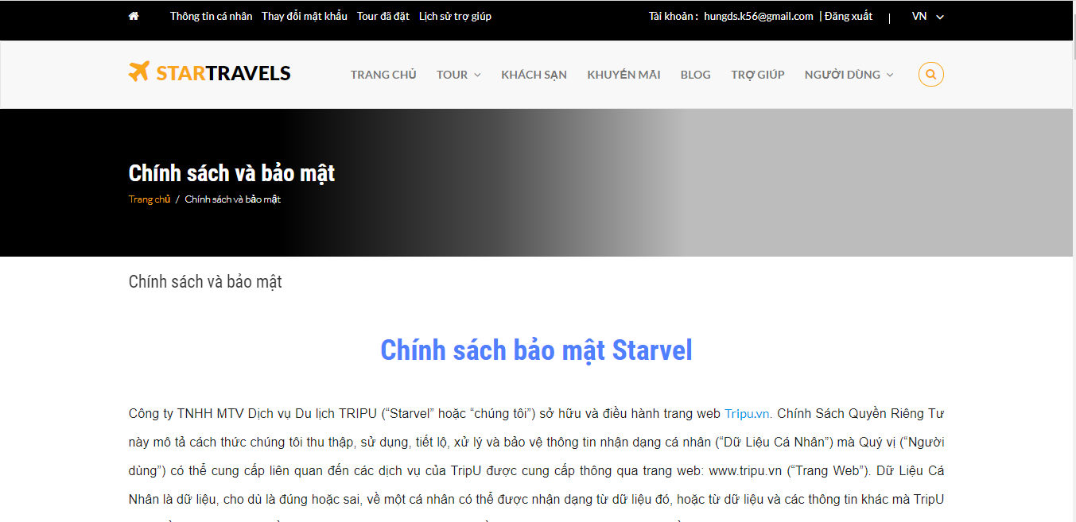

# *Hình 3.5: Giao diện chính sách và bảo mật*

Giao diện khuyến mãi:

* Hiển thị danh sách những tour đang có chương trình khuyến mãi.

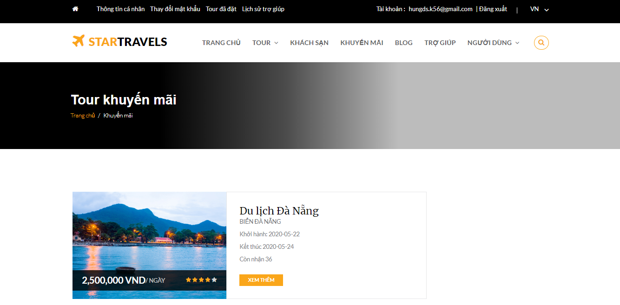

*Hình 3.6: Giao diện khuyến mãi*

Giao diện chi tiết tour:

* Hiển thị đầy đủ thông tin về tour.
* Ở trang chi tiết tour sẽ được tích hợp cả phần yêu cầu đặt tour.
* Người dùng sau khi nhập thông tin về số lượng người đi và kích vào tổng tiền sẽ hiện ra số tiền mà người dùng phải trả.

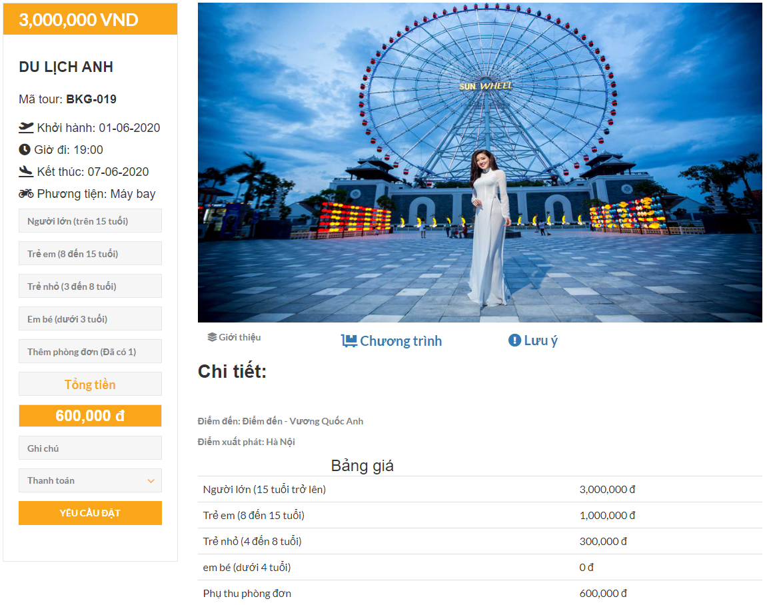

*Hình 3.7: Giao diện chi tiết tour*

Giao diện trang blog

* Trang blog sẽ do người quản trị viết và thành viên chỉ có đọc và bình luận bằng facebook.
* Trong trang blog sẽ hiển thị ngày đăng bài và tên người đăng.

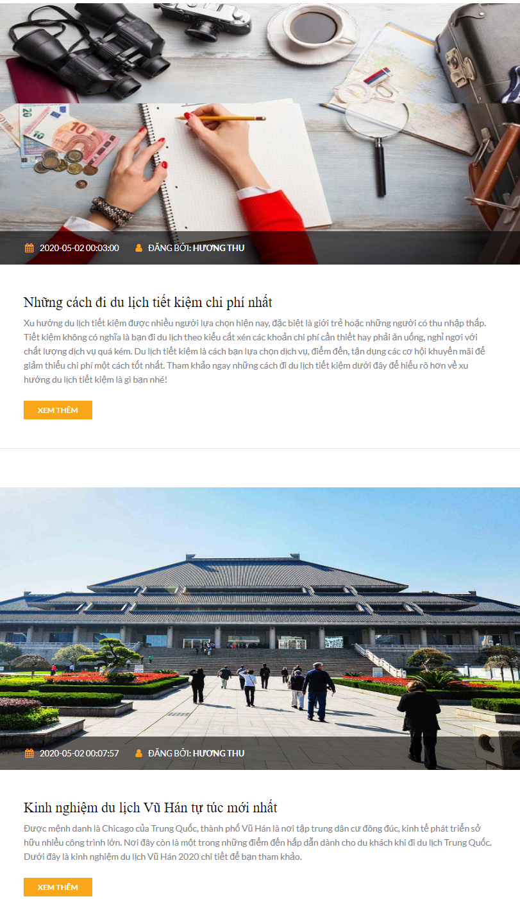

*Hình 3.8: Giao diện danh sách blog*

* Phần bình luận được tích hợp với facebook, khi người dùng chưa đăng nhập vẫn có thể để lại bình luận bài viết.

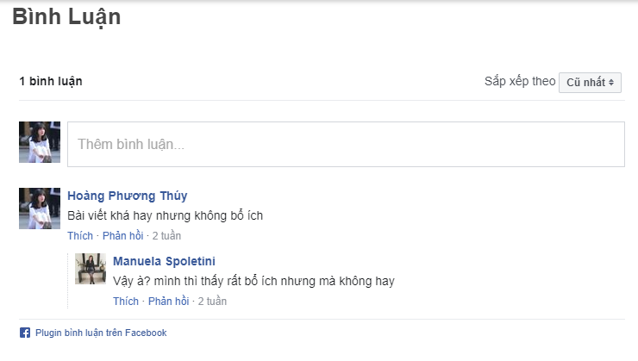

*Hình 3.9: Giao diện phần bình luận blog*

Giao diện phiếu đặt

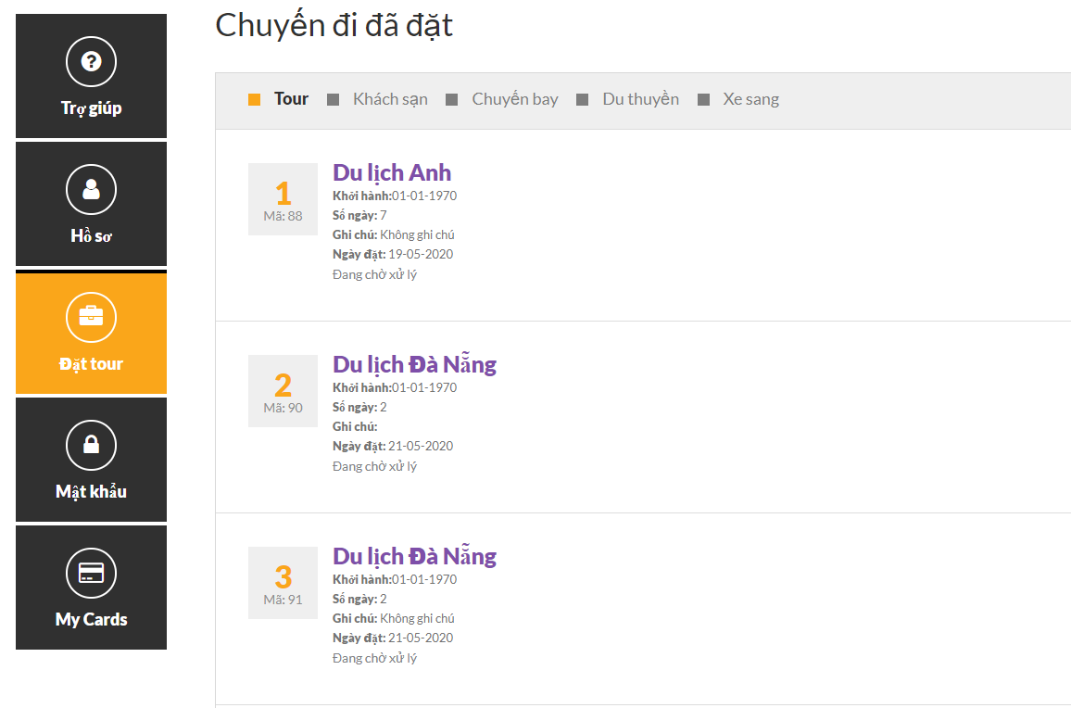*Hình 3.10: Giao diện tour đã đặt*

* Sau khi thông tin đặt tour được gửi đi thì người quản trị xem xét và chấp nhận đơn hoặc hủy đơn.

Giao diện trợ giúp

* Khi khách hàng chọn vào phần trợ giúp sẽ hiển thị bảng để chọn mục cần trợ giúp và nhập nội dung cần trợ giúp.

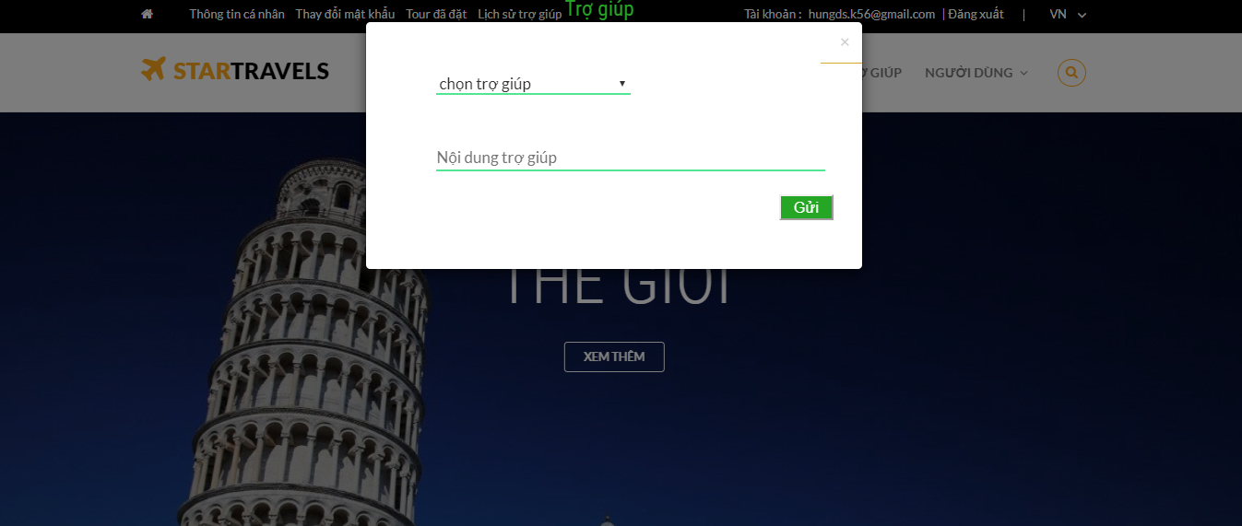

# *Hình 3.11: Giao diên trợ giúp*

* Sau khi khách hàng gửi trợ giúp thì câu hỏi sẽ được hiển thị vào phần quản lý trợ giúp của người quản trị, sau khi người quản trị trả lời câu hỏi của khách hàng thì câu trả lời sẽ được hiển thị trong mục đã trợ giúp của khách hàng.

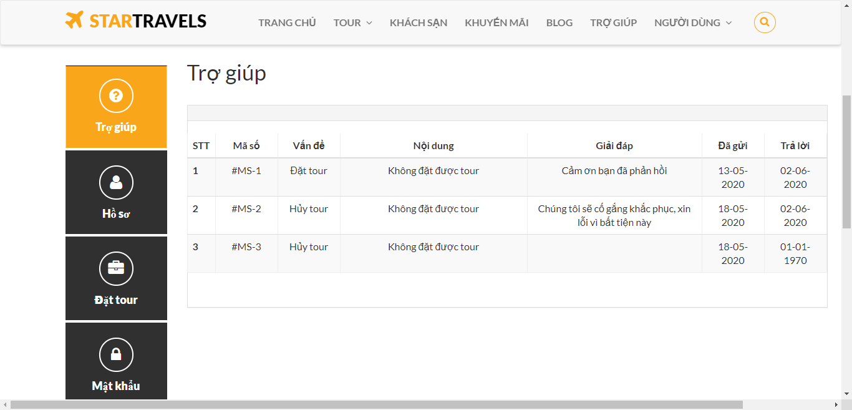

# *Hình 3.12: Giao diện lịch sử trợ giúp*

* 1. **Người quản trị**

Giao diện đăng nhập

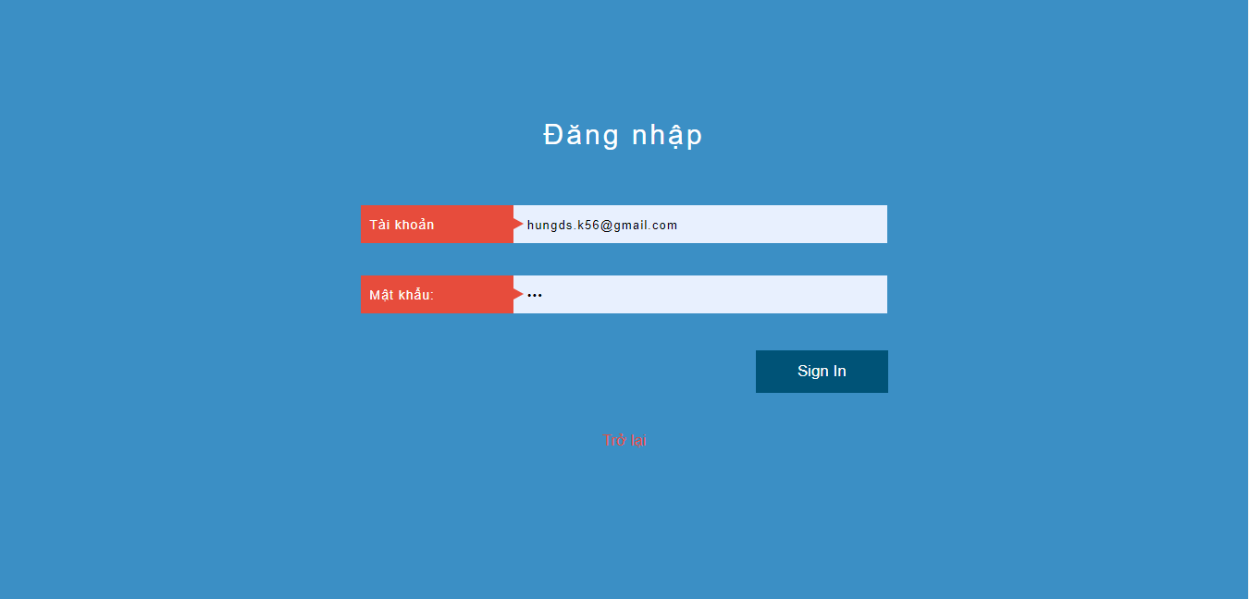

# *Hình 3.13: Giao diện chức năng đăng nhập*

Giao diện trang chủ

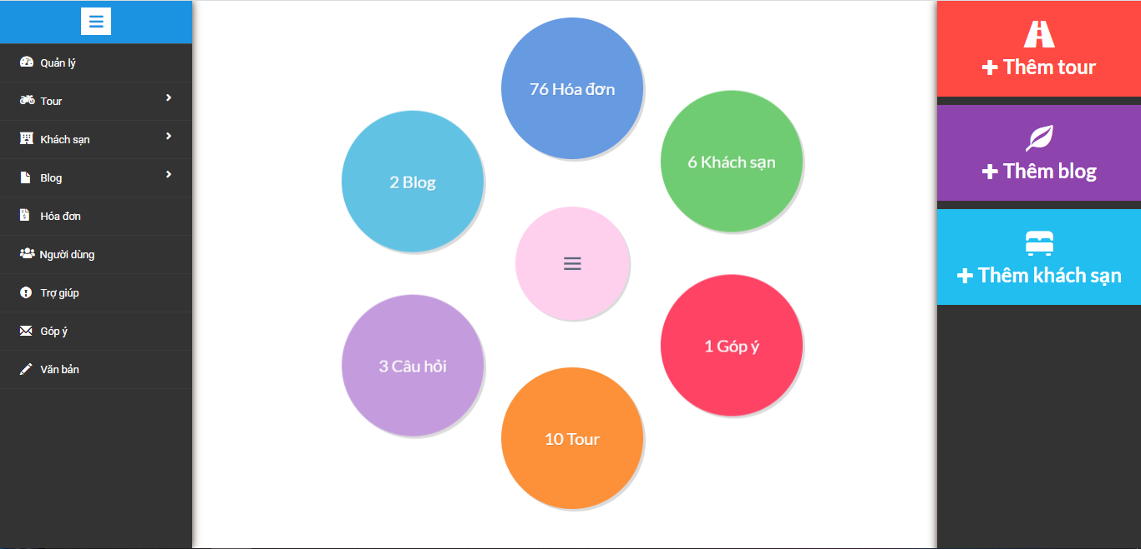

# *Hình 3.14: Giao diện quản lý tỉnh*

Giao diện quản lý tour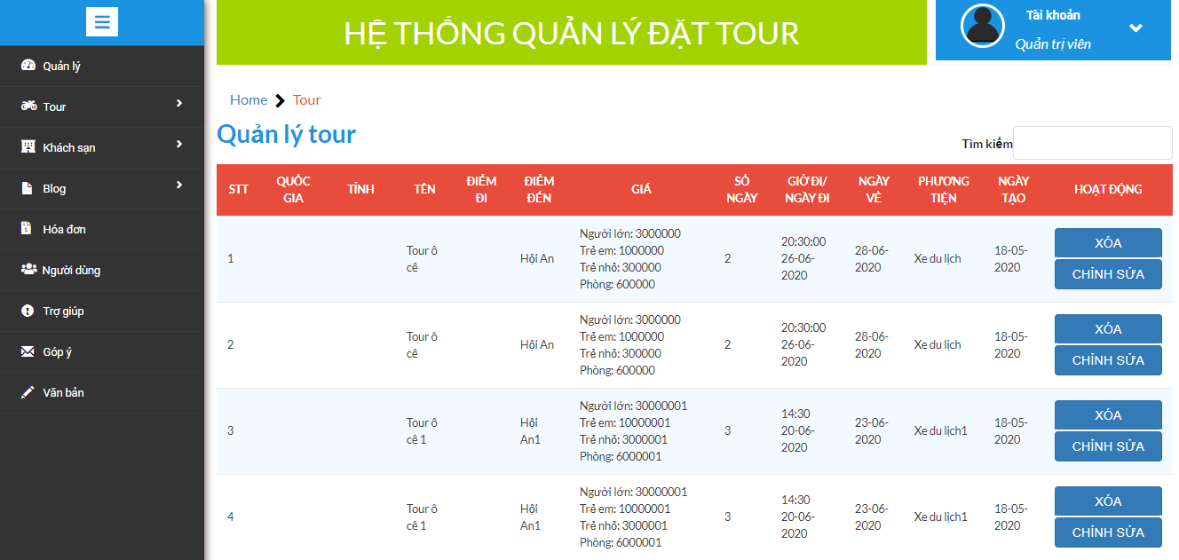

# *Hình 3.15: Giao diện quản lý tour*

Giao diện quản lý khách sạn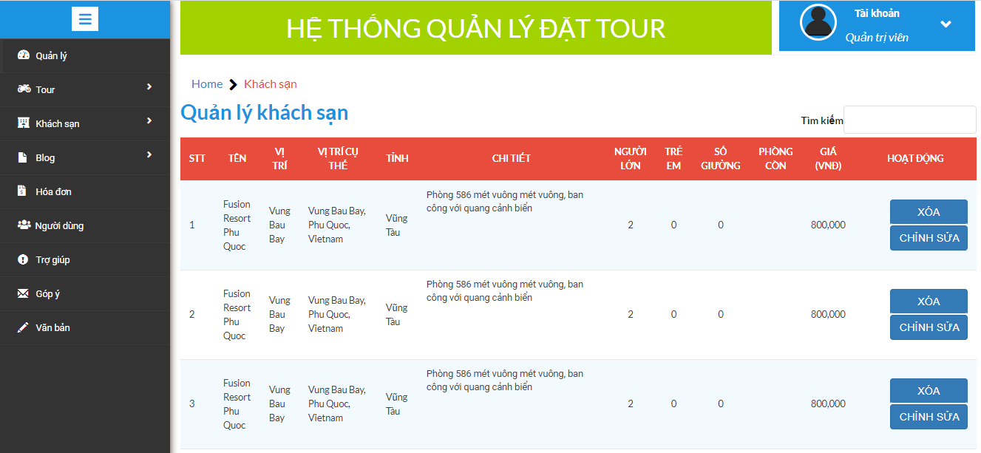

# *Hình 3.16: Giao diện quản lý khách sạn*

Giao diện quản lý hóa đơn

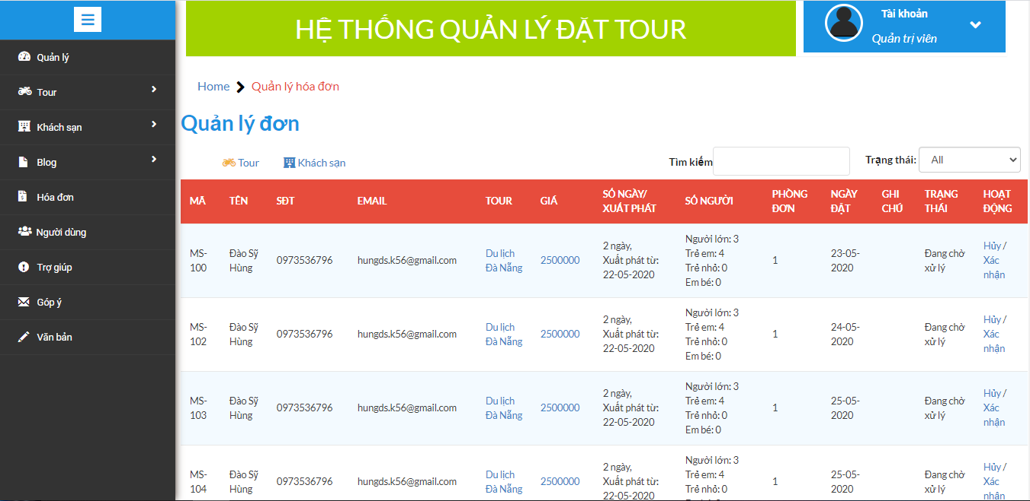

# *Hình 3.17: Giao diện quản lý hóa đơn*

Giao diện quản lý người dùng

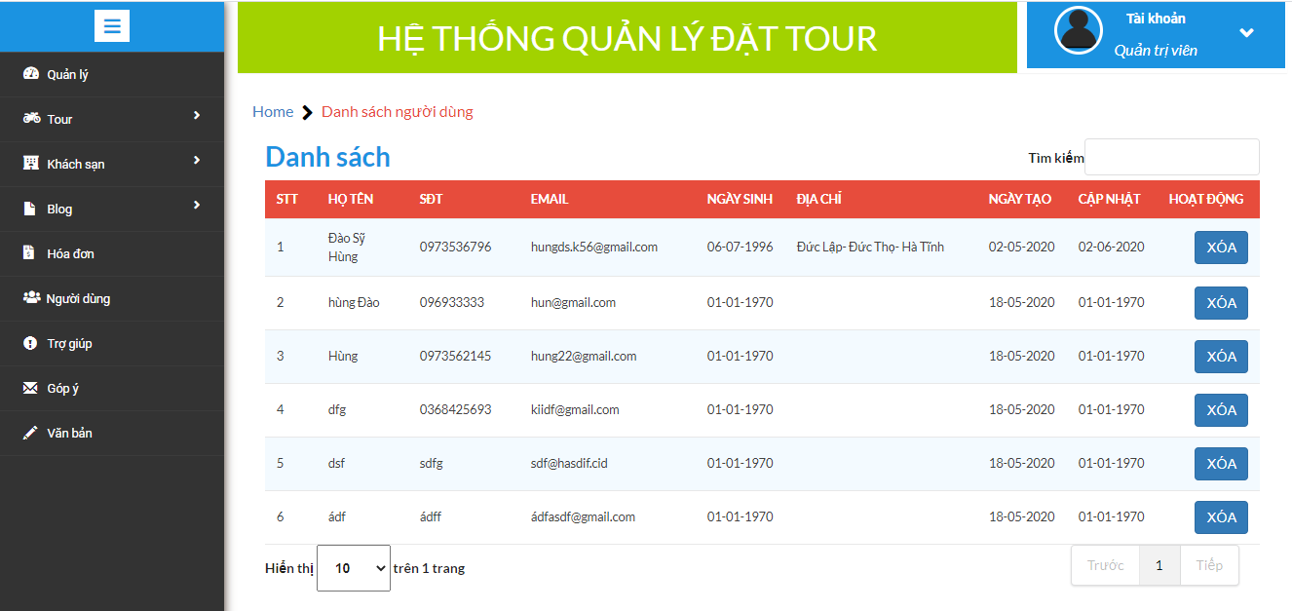

# *Hình 3.18: Giao diện quản lý người dùng*

Giao diện quản lý trợ giúp

# 

# *Hình 3.19: Giao diện quản lý trợ giúp*

Giao diện quản lý phiếu đặt

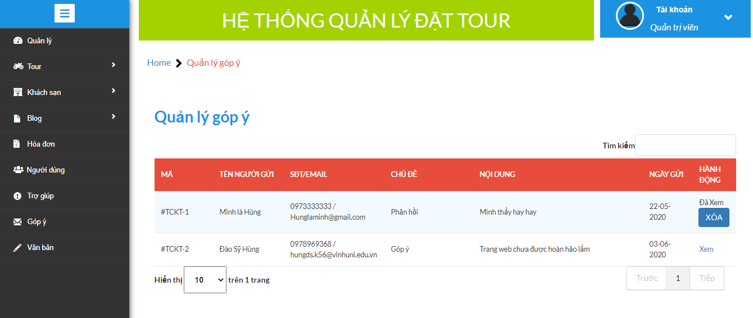

# *Hình 3.20: Giao diện quản lý góp ý*

Giao diện quản lý văn bản

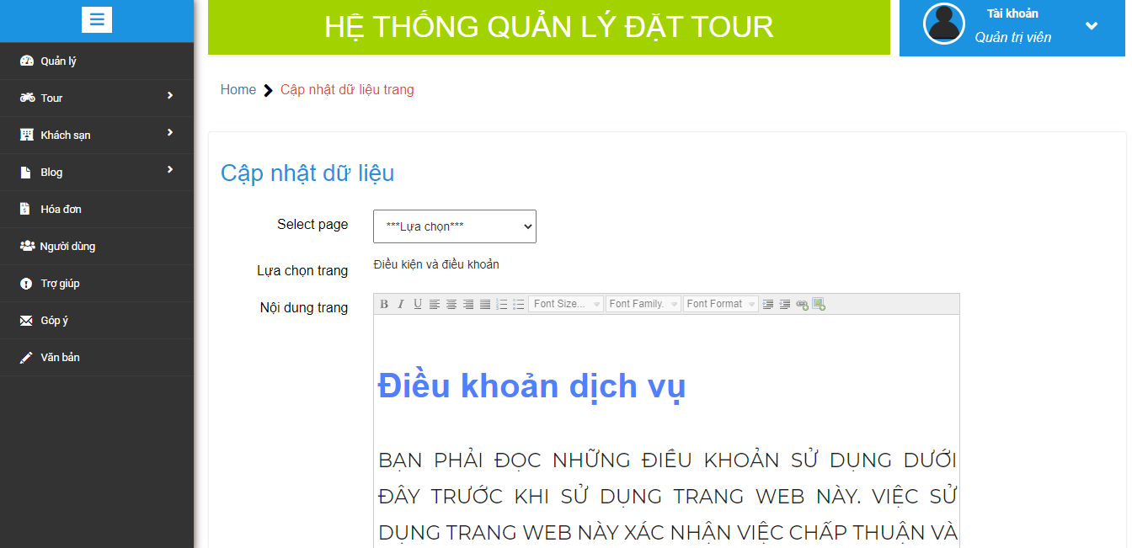

# *Hình 3.21: Giao diện quản lý văn bản*

KẾT LUẬN

1. Kết quả đạt được

* Tìm hiểu tương đối căn bản về HTML, CSS, Javascript, và đặc biêt là PHP.
* Tìm hiểu và xây dựng thành công một trang web đặt và quản lý tour du lịch cho người dùng và quản lý.
* Hoàn thành đầy đủ các chức năng đặt ra.
* Xây dựng thành công Website đặt tour du lịch với những tính năng linh hoạt là có thể xử lý tốt hầu hết trong mọi tính huống.
* Giao diện đơn giản, dễ dùng đối với người dùng.
* Chức năng quản lý hầu như có thể quản lý toàn bộ nội dung trên trang người dùng.

1. **Tồn tại**

* Chưa có chức năng đánh giá tour cho khách hàng.
* Ràng buộc liên quan chưa được thật sự chặt chẽ.
* Cơ sở dữ liệu chưa được tối ưu.

1. **Hướng phát triển**

* Phát triển thành Website đa ngôn ngữ.
* Thống kê doanh thu được theo tháng, quý, năm.
* Tích hợp thanh toán online bằng thẻ visa, paypal.
* Tạo tài khoản ví cho người dùng có thể nạp tiền vào.
* Thêm trang để người dùng đăng ảnh và trạng thái về du lịch (Đăng bài viết và hình ảnh, thích bài viết, bình luận).
* Diễn đàn để hỏi đáp về du lịch cho người dùng.

TÀI LIỆU THAM KHẢO

[1] Nguyễn Văn Ba, *Phân tích và thiết kế hệ thống thông tin*, NXB Đại Học Quốc Gia Hà Nội, 2009.

[2] Thạc Bình Cường, *Phân tích và thiết kế hệ thống thông tin,* NXB Khoa học và kỹ thuật, 2002.

[3] Phạm Hữu Khang, *Lập trình ứng dụng chuyên nghiệp SQL Server 2008,* NXB Giáo dục, 2007.

[4] Nhiều tác giả*, Giáo trình Kỹ thuật lập trình Khoa CNTT- Trường ĐHKHTN TP.HCM*, NXB Khoa học và Kỹ thuật, 2013.

NHẬN XÉT CỦA GIÁO VIÊN HƯỚNG DẪN

………………………………………………………………………………………………………………………………………………………………………………………………………………………………………………………………………………………………………………………………………………………………………………………………………………………………………………………………………………………………………………………………………………………………………………………………………………………………………………………………………………………………………………………………………………………………………………………………………………………………………………………………………………………………………………………………………………………………………………………………………………………………………………………………………………………………………………………………………………………………………………………………………………………………………………………………………………………………………………………………………………………………………………………………………………………………………………………………………………………………………………………………………………………………………………………………………………………………………………………………………………………………………………………………………………………………………………………………………………………………………………………………………………………………………………………………………………………………………………………………………………………………………………………………………………………………………………………………………………………………………………………………………………………………………………………………………………………………………………………………………………………………………………………………………………………………………………………………………………………………………………………………………………………………

**Kết luận**: Đồng ý/ không đồng ý cho sinh viên

......................................................

bảo vệ đồ án trước hội đồng.

*Nghệ An, ngày tháng 06 năm 2020*

**Giáo viên hướng dẫn**